露点在线监测装置嵌入式软件

使用说明书

2024年2月

目 录

1. 引言 3

2. 系统介绍 4

3. 技术概述 5

4. 功能介绍 7

4.1 全局视图 7

4.2 设备管理 8

4.3 监测点管理 9

4.3.1监测点列表 9

4.3.2侧位点列表 9

4.4 监控报警 11

4.4.1待办警情 11

4.4.2预警模型 11

4.4.3历史警情 12

4.5 用户管理 13

4.5.1角色分类 13

4.5.2用户列表 13

4.6 登录 15

4.7 注册 17

# 引言

随着现代工业技术的飞速发展，环境保护和能源管理日益受到人们的重视。露点在线监测装置作为一种先进的测量设备，在化工、能源、环保等领域发挥着重要作用。

为了保障设备的稳定运行和数据的准确性，本嵌入式软件应运而生，旨在为露点在线监测装置提供强大的技术支持。

# 系统介绍

露点在线监测装置嵌入式软件是一款专为露点在线监测装置设计的控制与管理软件。该软件结合了现代嵌入式系统技术和先进的算法，为露点监测提供了高效、精确、稳定的解决方案。通过实时采集和分析数据，软件能够实现对露点状态的实时监测和预警，为相关领域的工业生产和科研实验提供可靠的数据支持。

露点在线监测装置嵌入式软件广泛应用于化工、能源、环保等领域的露点监测场景。通过该软件的应用，可以实现对露点状态的实时监测和预警，提高工业生产的安全性和效率，为科研实验提供可靠的数据支持。

总之，露点在线监测装置嵌入式软件是一款功能强大、性能稳定的控制与管理软件。通过实时数据采集、处理和分析，实现对露点状态的精确监测和预警，为相关领域的工业生产和科研实验提供可靠的数据支持。

# 技术概述

SpringBoot框架

Spring Boot是由Pivotal团队提供的一套开源框架，可以简化spring应用的创建及部署。它提供了丰富的Spring模块化支持，可以帮助开发者更轻松快捷地构建出企业级应用。Spring Boot通过自动配置功能，降低了复杂性，同时支持基于JVM的多种开源框架，可以缩短开发时间，使开发更加简单和高效。

MyBatis-Plus持久层框架

[MyBatis-Plus (opens new window)](https://github.com/baomidou/mybatis-plus" \t "https://baomidou.com/pages/24112f/_blank)（简称 MP）是一个 [MyBatis (opens new window)](https://www.mybatis.org/mybatis-3/" \t "https://baomidou.com/pages/24112f/_blank)的增强工具，在 MyBatis 的基础上只做增强不做改变，为简化开发、提高效率而生。

Redis

Redis 是一个开源的使用 ANSI C 语言编写、遵守 BSD 协议、支持网络、可基于内存、分布式、可选持久性的键值对(Key-Value)存储数据库，并提供多种语言的 API。

Redis 通常被称为数据结构服务器，因为值（value）可以是字符串(String)、哈希(Hash)、列表(list)、集合(sets)和有序集合(sorted sets)等类型。

Nginx

Nginx是一款轻量级的Web 服务器/反向代理服务器及电子邮件（IMAP/POP3）代理服务器，在BSD-like 协议下发行。其特点是占有内存少，并发能力强，事实上nginx的并发能力在同类型的网页服务器中表现较好，中国大陆使用nginx网站用户有：百度、京东、新浪、网易、腾讯、淘宝等。Nginx 是高性能的 HTTP 和反向代理的web服务器，处理高并发能力是十分强大的，能经受高负 载的考验,有报告表明能支持高达 50,000 个并发连接数。

MySQL

MySQL数据库服务是一个完全托管的数据库服务，可使用世界上最受欢迎的开源数据库来部署云原生应用程序。 它是百分百由MySQL原厂开发，管理和提供支持。全面的高级功能、管理工具和技术支持，可实现高水平的 MySQL 可扩展性、安全性、可靠性和无故障运行时间。

前端技术

Node、React、JavaScript、Ant Design Pro

# 功能介绍

## 全局视图

作为软件的一个全局概览界面，在这个界面，用户可以看到整个监测总体信息。包括预警预览、设备总览、监测点总览等。

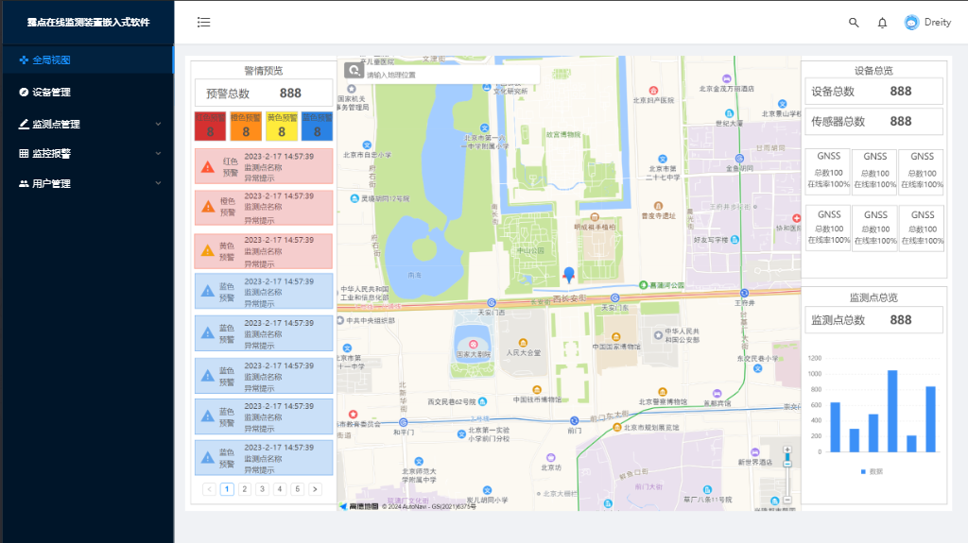

## 设备管理

对设备进行添加、删除、修改、查询等操作。

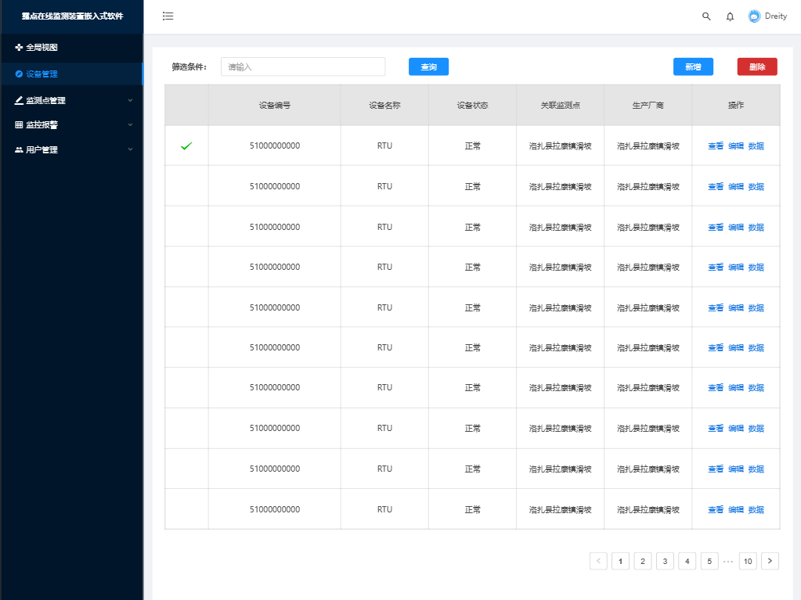

## 监测点管理

### 4.3.1监测点列表

对监测点进行管理，包括查询、新增、删除、查看和编辑等操作。

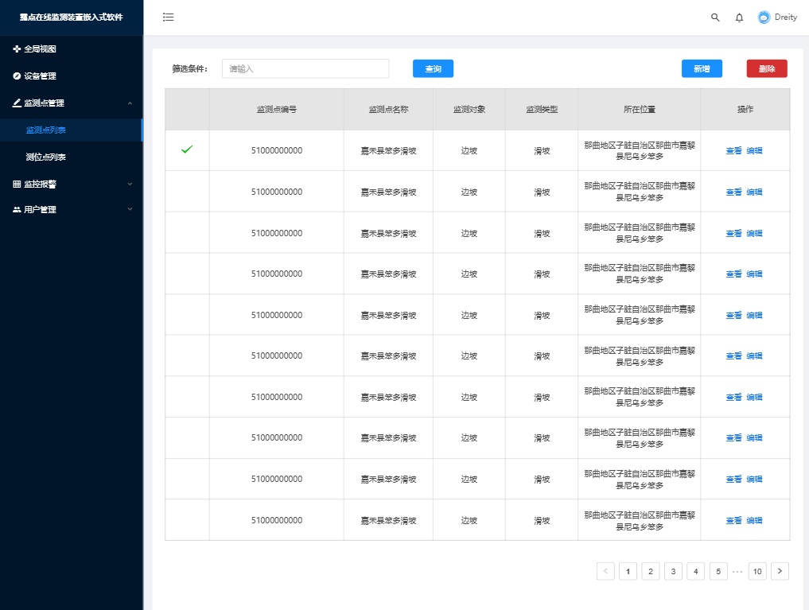

### 4.3.2侧位点列表

对侧位点进行管理，包括查询、新增、批量删除、编辑、关联设备和单个侧位点删除等操作。

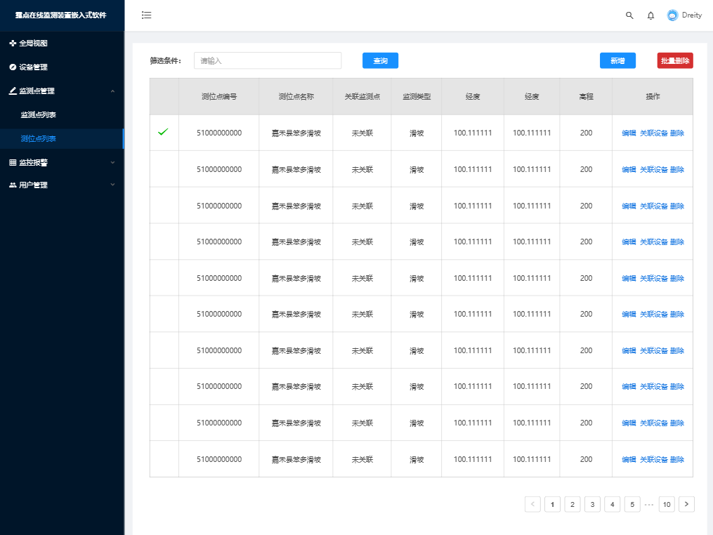

## 监控报警

对设备采集到的数据进行实时监测，并在发生预设的报警事件时发送通知。

### 4.4.1待办警情

对设备采集到的报警情况，进行处理。可以通过输入筛选条件，对警情进行搜索。然后对警情进行查看、消警和响应等操作。还可以配置人工预警，直接发送到用户手机上进行提醒通知。点击右上方的地图模式，还可以跳转到地图可视化界面，更为直观的查看到对应的预警。

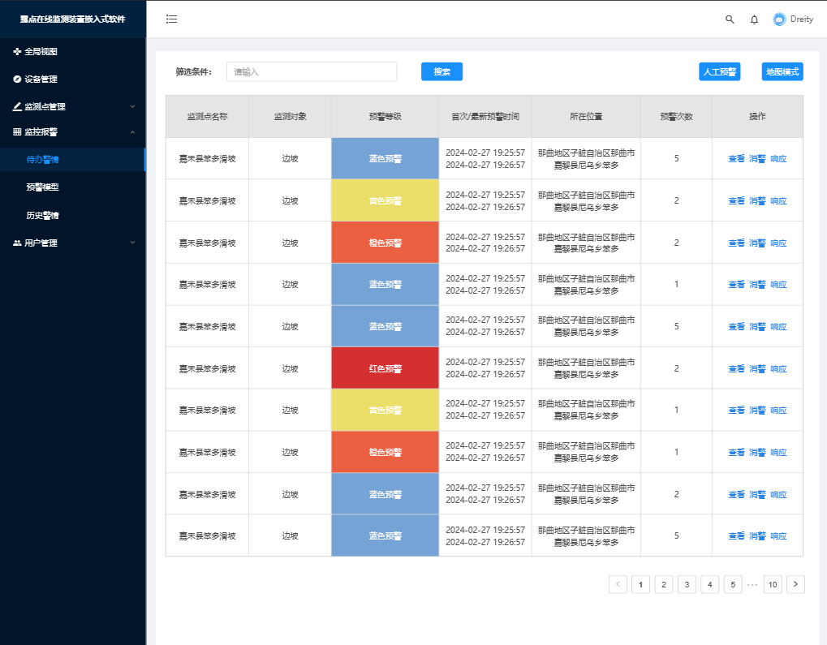

### 4.4.2预警模型

用户可以对报警进行个性化配置。预警模型界面可以对预警模型进行查询、编辑、删除和新增操作。

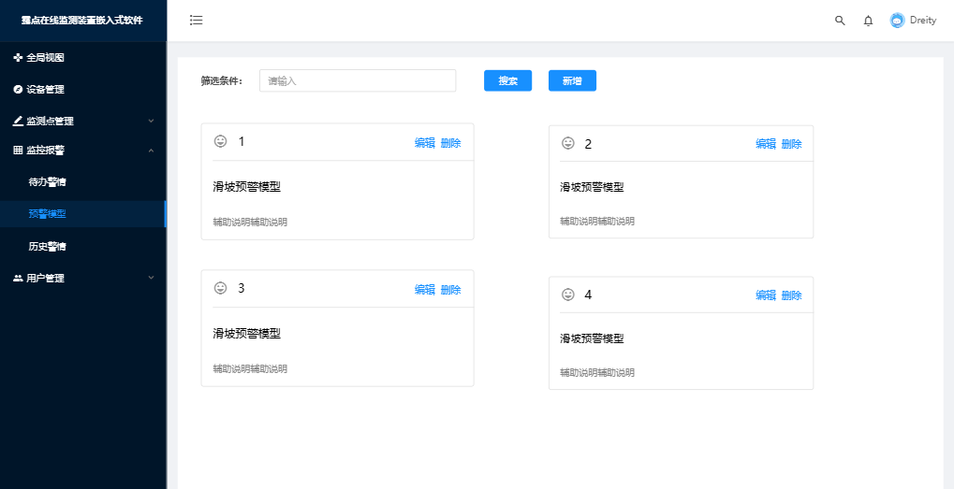

### 4.4.3历史警情

通过输入筛选条件，可以搜索查看历史以往的告警数据。

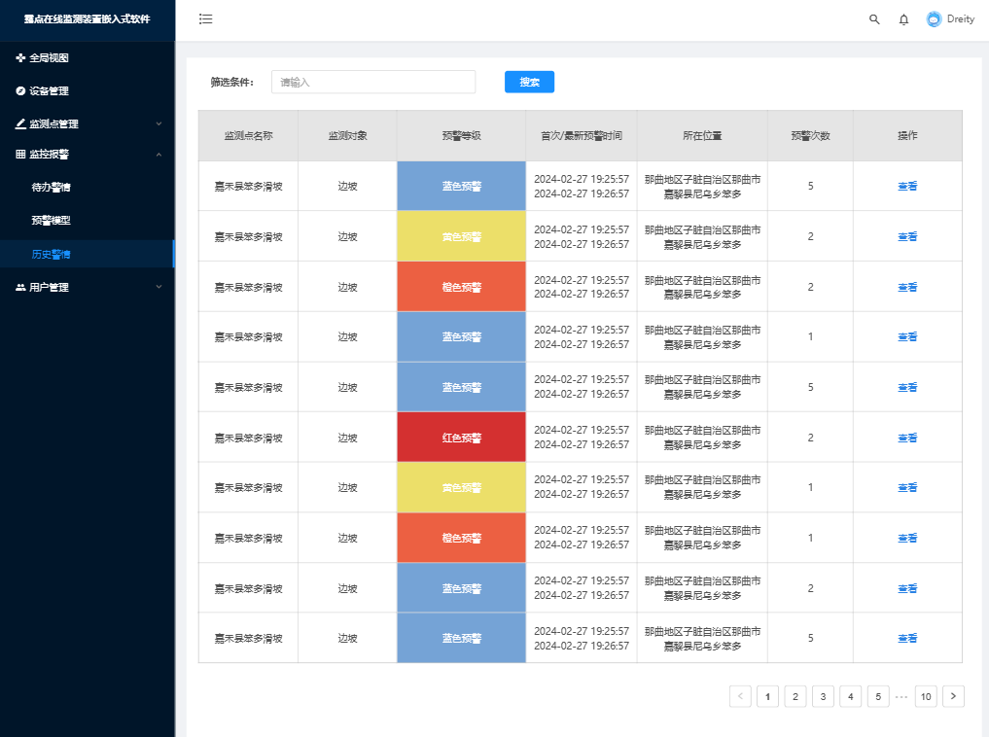

## 用户管理

对系统用户进行管理，包括用户的添加、删除、修改、权限设置等操作。

### 4.5.1角色分类

对系统的用户进行权限分类。可以输入筛选条件，进行搜索查询。可以对角色分类进行新增、删除和编辑操作。

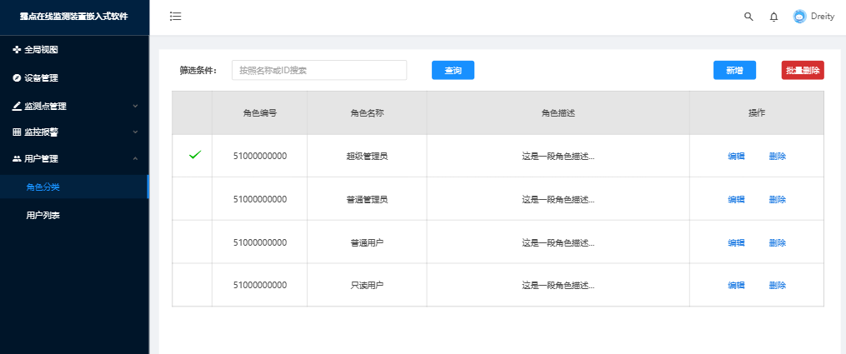

### 4.5.2用户列表

用户列表展示当前系统所有用户的基本信息。可以进行查询、新增、编辑、查看和删除操作。

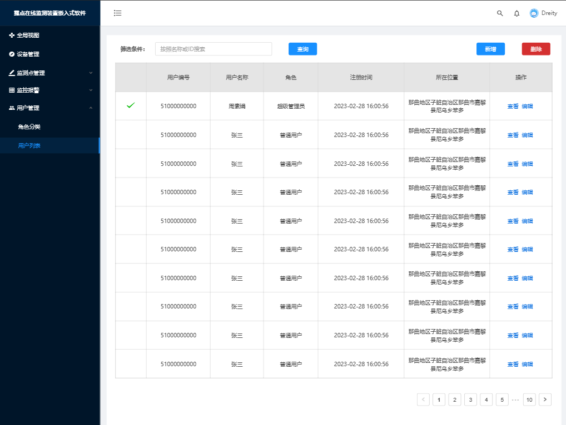

## 登录

用户在登录界面，平台提供两种登录方式。一是平台提供了账号和密码输入框，用户可以通过输入账号和密码进行登录。

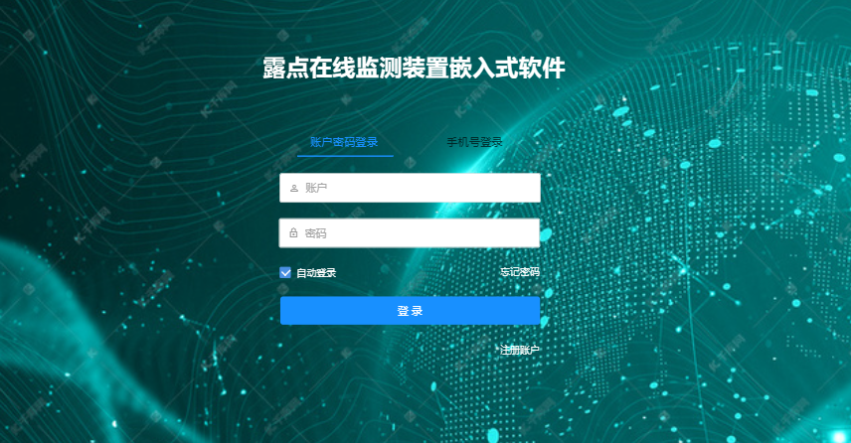

二是平台提供手机号登录。用户通过输入手机号，获得验证码并且输入验证进行登录。

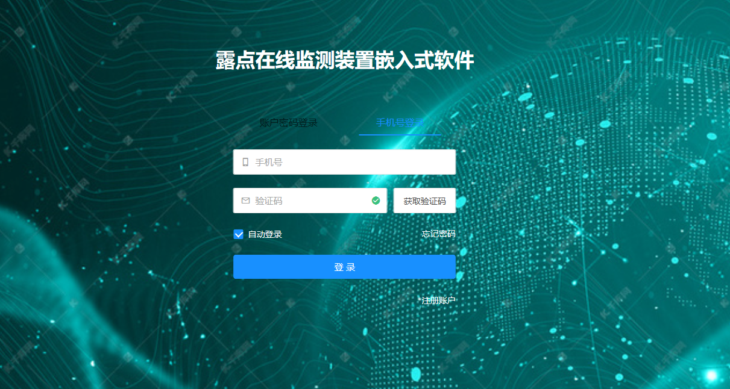

如果没有账号，提供跳转注册账户入口，通过点击“注册账户”按钮，进行界面跳转前往账号注册。如果忘记密码，提供密码找回服务，通过点击“找回密码”按钮，进行界面跳转前往密码修改界面。

## 注册

用户在注册界面，可以通过输入邮箱、密码、手机号和验证码进行注册。

